Обсудили вопросы пожарной безопасности в жилых домах
26.06.2025
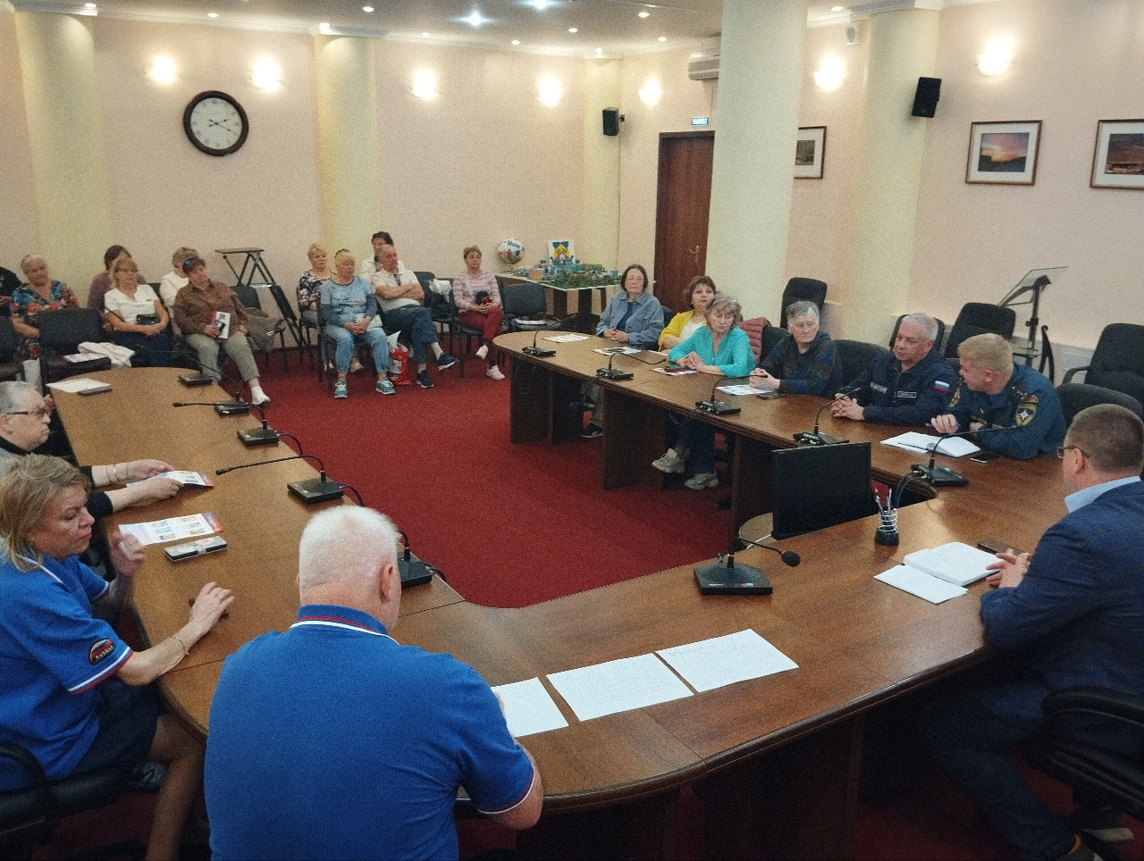
Системная работа по профилактике пожаров в жилых домах, которую организует Управление по ЮЗАО Департамента ГОЧСиПБ, охватывает широкий круг заинтересованных лиц: общественных советников управ районов, активистов районных общественных объединений, местных депутатов, представителей молодежных советов, председателей советов домов и других активных жителей, участвующих в общественной жизни районов Юго-Западного округа.
В процессе обсуждения вопросов обеспечения пожарной безопасности в многоквартирных домах неравнодушные жители получают необходимые противопожарные знания, которые позволяют жильцам миновать пожар и исходящую от него повсеместную угрозу жизни и материальным ценностям.
На встрече, прошедшей с жителями района Ясенево, специалисты пожарного дела рассказали не только о правилах пожарной безопасности в квартире, но и о требованиях безопасности в подъездах и на лестничных площадках, которые по какой-либо причине могут не соблюдаться жильцами, а также рассказали о том, как следует бороться с выявленными нарушениями.

Адрес страницы: http://konkovo.mos.ru/the-ministry-of-emergency-situations-in-moscow-and-moscow-region-warns/news-moe/detail/13064729.html
Управа района Коньково города Москвы

